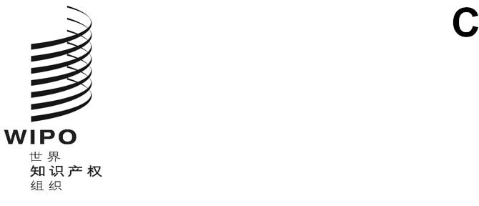
WIPO/GRTKF/IC/52/2
原文：英文
日期：2026年1月21日
知识产权与遗传资源、传统知识和民间文学艺术政府间委员会
第五十二届会议
2026年3月4日至13日，日内瓦
认可若干组织与会
秘书处编拟的文件
知识产权与遗传资源、传统知识和民间文学艺术政府间委员会（“委员会”）在2001年4月30日至5月3日于日内瓦举行的第一届会议上批准了若干组织和程序事项，其中包括给予希望参与委员会工作的若干组织临时观察员地位（见委员会通过的报告WIPO/GRKTF/IC/1/13第18段）。
此后，另有若干组织向秘书处表示，希望以相同地位参加委员会今后的会议。本文件附件为从各组织收到的各项申请，其中载有2026年1月2日前申请获认可出席委员会第五十二届会议的各组织的名称和其他详情。
请委员会对本文件附件中所述各组织提交的临时观察员认可申请进行审议并作出决定。
[后接附件]

请求获认可作为观察员参加产权组织政府间委员会会议的组织

克里原住民艺术和手工艺协会（CNACA）

Métis法律研究与教育基金会公司

美洲原住民教会–新墨西哥州（NAC - SNM）

克里原住民艺术和手工艺协会（CNACA）

致：世界知识产权组织（产权组织）传统知识司
34，chemin des Colombettes
1211 Geneva 20
Switzerland（瑞士）

传真： +41 （0） 22 338 81 20
电子邮件：grtkf@wipo.int

传统知识司：

事由：请求获认可作为观察员参加产权组织政府间委员会今后的会议

我谨以此函表达本组织以临时观察员身份参加产权组织知识产权与遗传资源、传统知识和民间文学艺术政府间委员会会议的意愿。随函附上申请表，供委员会审议。

如需了解更多情况，欢迎随时联系我们。

您诚挚的，

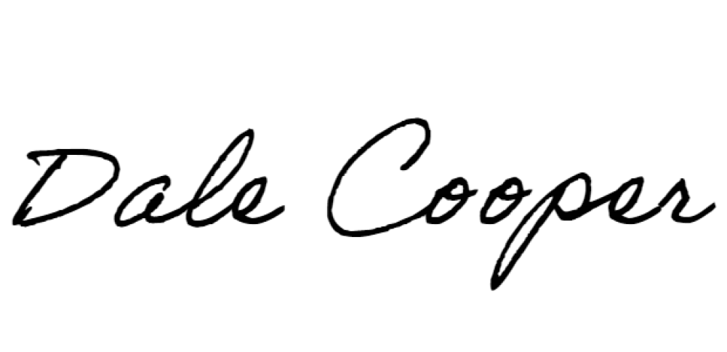
____________________
Dale Cooper
执行主任
克里原住民艺术和手工艺协会

认可作为临时观察员参加产权组织
知识产权与遗传资源、传统知识和民间文学艺术政府间委员会会议申请表

申请组织的履历详情

组织全称：

克里原住民艺术和手工艺协会（CNACA）

组织简介：（不超过150字）

克里原住民艺术和手工艺协会（CNACA）是一家非营利组织，成立于2004年，依据1975年签署的《詹姆斯湾和魁北克北部协议》（JBNQA）设立。我们的任务是代表克里在伊尤伊斯奇地区的艺术、手工艺及文化产业的发展方面发挥领导作用。CNACA是一个资源中心，它将艺术和手工艺企业家与各种资源联系在一起，帮助他/她们取得成功并使其业务蓬勃发展。我们制定并鼓励教育和资助计划，帮助会员最大限度地发挥潜能，并促进和鼓励艺术和手工艺行业内的交往合作。

组织主要宗旨和目标：

- 我们的愿景和工作以四大支柱为指导：
  - 我们的艺术家和手工艺人是文化和遗产的活态传承者。
  - 我们的艺术和手工艺承载着我们的过去，也承载着我们的现在和对未来的憧憬。
  - 我们的艺术家和匠人必须能够凭借自己的才能实现经济自立。
  - 只要克里的艺术和手工艺能传承，我们的传统可以得到守护，我们克里人民就会一直保持强韧。
- 我们的目标：
  - 制定并负责推动伊尤伊斯奇地区克里族手工艺产业发展的计划。
  - 协助个人或克里社区在全球范围内销售艺术和手工艺产品并提供相关服务。
  - 为创作、保存和推广克里族工艺品提供物质资源支持。
  - 在需要时，与其他克里实体协调我们的工作，以支持和推广克里艺术和手工艺。

组织的主要活动：

- 会员支持
  - 提供赞助计划、培训和贸易展机会。
- 奖学金计划
  - 向在艺术和手工艺方面表现出色的克里高中毕业生颁发500加元奖学金。
- 文化活动
- 参与并组织各种活动，比如：
    - 成就奖
    - 年度会员大会
    - 克里知识节
    - 社区主导的其他文化活动
- 培训与职业发展
- 提供以下方面的技能建设讲习班和培训：
    - 传统和当代艺术
    - 商业与创业
- 社交和资源中心
  - 在以下方面发挥中心枢纽的作用：
    - 为艺术家对接资金和推广资源
    - 鼓励合作和同行互助
- 知识产权宣传
- 促进和保护：
    - 传统知识
    - 克里艺术家的知识产权
- 瓦奇亚商店
  - 一个展示克里艺术家和土著团体的在线和实体商店。（wachiya.com）

组织与委员会所讨论的知识产权事宜的关系，并详细说明对委员会所讨论事项感兴趣的原因（不超过150字）

CNACA（克里原住民艺术和手工艺协会）深入参与了与传统知识和文化表现形式相关的知识产权问题。作为代表克里艺术家和匠人的非营利组织，我们致力于保护土著文化遗产的完整性，并通过教育和宣传向创作者赋能。我们的许多成员依靠的是口口相传、集体掌握的知识，这些知识不在传统的知识产权保护范围之内。CNACA对产权组织的工作很感兴趣，因为国际指导和改革对于弥补现有框架的缺口至关重要，尤其是在保护传统知识和传统文化表现形式方面。我们支持纳入《联合国土著人民权利宣言》原则、促进尊重土著法律、确保公平惠益分享的各项努力。我们的目标是保护克里文化免遭盗用，同时为我们的艺术家创造可持续发展的机会。CNACA致力于将克里视角融入产权组织的全球讨论。

组织主要活动所在国

加拿大

其他信息：请提供其他有用信息（不超过150字）。

CNACA代表整个伊尤伊斯奇地区900余名克里族艺术家与手工艺人。我们定期与法律专家、长老和文化从业者合作，以确保知识产权教育和宣传能够反映传统价值观和社区规范。2024年，我们发起了一项关于知识产权和传统知识的公共教育倡议，以提升意识并支持基层保护工作。CNACA还致力于制定以克里法律和社区治理为核心的文化相关知识产权政策。参加产权组织政府间委员会将加强我们的能力，以倡导承认土著世界观的国际标准，并使社区能够保留对其文化表现形式的控制权。

组织详细联系方式：

Cree Native Arts & Crafts Association
205 Opemiska Meskino, P.O. Box 1234
Ouje-Bougoumou, QC, Canada（加拿大）
G0W 3C0

电话号码：（+418）-745-2444 ext. 3000
传真号码：无
电子邮件地址：administration@cnaca.ca
网址：www.cnaca.ca

组织代表姓名和职衔：

Dale Cooper——执行主任

Métis法律研究与教育基金会公司

致：世界知识产权组织（产权组织）传统知识司
34, chemin des Colombettes
1211 Geneva 20
Switzerland（瑞士）

传真： +41 （0） 22 338 81 20
电子邮件：grtkf@wipo.int

传统知识司：

事由：请求获认可作为观察员参加产权组织政府间委员会今后的会议

我谨以此函表达本组织以临时观察员身份参加产权组织知识产权与遗传资源、传统知识和民间文学艺术政府间委员会会议的意愿。随函附上申请表，供委员会审议。

如需了解更多情况，欢迎随时联系我们。

您诚挚的，

Kathy L Hodgson-Smith, KC
董事会成员
Métis法律研究和教育基金会公司
____________________
（代表姓名和签名）

认可作为临时观察员参加产权组织
知识产权与遗传资源、传统知识和民间文学艺术政府间委员会会议申请表

申请组织的履历详情

组织全称：

Métis法律研究与教育基金会公司

组织简介：（不超过150字）

本基金会是非营利组织，成立于2001年，致力于推动承认Métis族原住民的权利，这些权利受1982年《加拿大宪法法案》第35条保护。基金会的任务是开展研究、公共教育、出版、讲座、讲习班、宣传、人权研究和倡导，并出席政府听证会、委员会、法庭和法院，以改善和促进Métis人民的权利与福祉。基金会由董事会管理，董事会成员包括来自加拿大各省的原住民代表。基金会的运作主要依靠各方面律师的无偿法律服务，并在可能的情况下通过与专业服务承包商签订有偿合同。

组织主要宗旨和目标：（请使用项目符号列表）

- 开展人权和法律研究
- 就土著人民面临的紧迫法律问题举办讲习班和讲座，开展公众教育
- 出版在线和印刷材料，传播基金会的产品，促进社区能力建设
- 代表土著社区或公民向政府、行业、私营公司或公营公司以及法院或法庭进行宣传，以促进人权或土著权利。

组织的主要活动：（请使用项目符号列表）

- 在法院和法庭出庭，捍卫并推进土著权利
- 开发在线材料，增加公众对土著人民，特别是Métis人民所作贡献的了解
- 参加相关会议，并向相关组织和机构提供信息和最新情况。
- 编撰研究与信息出版物，以推进并倡导那些有助于就影响Métis人民的事务作出知情决策的视角，涵盖所有性别、年龄及社会经济状况

本组织与知识产权事务的关系，包括详细说明为何关注委员会讨论议题（不超过150字）

自第五届政府间委员会以来，本基金会通过其董事会成员（经常以其他身份出席）参与了产权组织的工作，我们董事会的代表参加了由自愿基金资助的在产权组织进行的对话。我们全程关注产权组织工作直至2024年条约最终签署。我们对土著知识体系给予了极大关注，在众多法庭和场合推进Métis的传统知识、文化知识和体系。保护Métis传统知识是一场持续的斗争，因为产业界和政府都在推进经济优先事项，干扰Métis人民和其他土著人民获取其传统资源、遗传资源和相关传统知识的持续关系。专利制度无法充分获取传统知识，无法将传统知识纳入评估范畴。必须开展工作，建立有意义的伙伴关系，以普遍促进、公开和保护专利中的传统知识。

组织主要活动所在国：

加拿大

其他信息：
请提供其他有用信息（不超过150字）。

本基金会致力于向包括土著社区和非土著社区在内的各机构提供教育和信息，使其更好地了解《产权组织条约》的主题（传统知识、传统知识相关遗传资源、传统文化表现形式），并协助探索解决方案、开展对话，推动对传统知识的获取，支持土著人民存储、保护其知识，并在与他人共享知识时受益。本基金会还致力于探索信息共享系统中可行机制和工具，以保护知识，同时允许社区与专利局分享适当的知识。我们的董事会成员开展了大量关于土著人民土地使用情况的传统知识研究，并在国际CBD项目及专题讨论会上介绍，包括在可持续发展问题世界首脑会议上，并在加拿大/美国/墨西哥环境合作委员会就传统知识参与问题提供咨询。

组织详细联系方式：

邮政地址：311 21st Street East Saskatoon, SK S7K 0C1

电话号码：（306）955-0588
传真号码：（306）955-0590
电子邮件地址：kathy@mlref.ca
网址：www.mlref.ca

组织代表姓名和职衔：

Clément Chartier，主席和/或Kathy Hodgson-Smith，董事会成员

美洲原住民教会–新墨西哥州（美国）（NAC-SNM）

致：世界知识产权组织（产权组织）传统知识司
34, chemin des Colombettes
1211 Geneva 20
Switzerland（瑞士）

传真：+41 （0） 22 338 81 20
电子邮件：grtkf@wipo.int

传统知识司：

事由：请求获认可作为观察员参加产权组织政府间委员会今后的会议

我谨以此函表达本组织以临时观察员身份参加产权组织知识产权与遗传资源、传统知识和民间文学艺术政府间委员会会议的意愿。随函附上申请表，供委员会审议。

如需了解更多情况，欢迎随时联系我们。

您诚挚的，
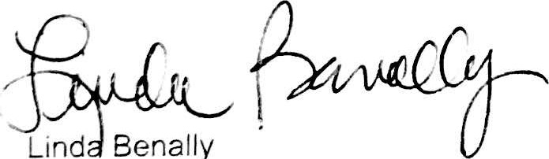
（代表姓名和签名）

认可作为临时观察员参加产权组织
知识产权与遗传资源、传统知识和民间文学艺术政府间委员会申请表

申请组织的履历详情

组织全称：

美洲原住民教会–新墨西哥州（美国）（NAC-SNM）

组织简介：（不超过150字）

自1981年起，NAC-SNM依据新墨西哥州法律在美国注册成立。其使命是支持保护美洲印第安人自古以来奉为神圣的宗教、仪式、精神和传统做法。这包括开展有关此种生活方式的教育，旨在为后代保护和保存药用植物及相关传统知识与传统表达形式。

美国的NAC由美国公民和部落登记公民组成，例如来自新墨西哥州希普罗克的纳瓦霍部落公民。

组织主要宗旨和目标：（请使用项目符号列表）

- 培养下一代领导者。
- 开展教育活动和计划，以保护和保存药用植物及其自然生态系统、传统知识与文化表现形‍式
- 与符合上述教育计划的各级合作伙伴合作
- 社区参与（退伍军人、节日活动、青年机会）

组织的主要活动：（请使用项目符号列表）

- 能力建设——开发并提供面向下一代领导者的项目、体验和机遇。
- 教育计划——开发并提供旨在保护和保存药用植物及其自然生态系统、传统知识与文化表现形式的教育活动和计划。
- 协同倡议——与符合上述教育计划的各级合作伙伴合作
- 社区服务——亲自参与社区活动（退伍军人、节假日、青少年）

本组织与知识产权事务的关系，包括详细说明为何关注委员会讨论议题（不超过150字）

美洲原住民教会–新墨西哥州关注遗传资源、传统知识、文化表现形式和民间文艺的知识产权问题，因为这些知识产权使我们的成员能够保持与其文化认同密不可分的技能和做法。保护此类知识产权有助于维护成员的传统遗产，同时能确保其文化表现形式免遭未经授权的使用。此外，传统知识通常包括与生物多样性和/或环境管理有关的做法，因此保护这些知识有助于支持并保护对组织成员十分重要的自然资源。

组织主要活动所在国：

美利坚合众国

其他信息：
请提供其他有用信息（不超过150字）。

土著人民的知识体系自古存在，并与传统文化表现形式、遗传资源和相关传统知识有着内在联系。由于传统知识和传统文化表现形式缺乏保护，土著人民历来遭受系统性影响和伤害，导致其知识被盗用和滥用。

组织详细联系方式：

邮政地址：
25556 N. 105th Drive
Peoria, Arizona 85383
电话号码：623-308-2329
传真号码：无
电子邮件地址：Ijdbenally@gmail.com
网址：nacnewmexico.org
组织代表姓名和职衔：

Linda Benally，董事会秘书，顾问

[附件和文件完]

